Заседание клуба «Р+Р»
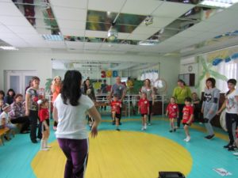
17.11.2016 г в МБДОУ ДС № 38 «Колокольчик» состоялось первое в этом учебном году заседание клуба «Ребенок + родитель»
Тема «Здоровый образ жизни семьи-залог успешного воспитания ребенка»
Цель: объединить усилия семьи и детского сада в решении задач, связанных с укреплением физического и психического здоровья детей, сформировать у родителей практические умения и навыки, значимые для формирования у детей здорового образа жизни.
Задачи: пропагандировать здоровый образ жизни, повысить педагогическую компетентность родителей, предоставить родителям возможность обменяться опытом физического воспитания и оздоровления детей в условиях семьи, приобщить к сотрудничеству детей и родителей, осознать необходимость заботится о здоровье своих детей
